**Тема урока** **«Изменение глаголов по числам»**

**Цель**: осознать особенности изменения числа глагола в сочетании с существительным;

**Задачи:**

-формирование компоненты учебной деятельности;

-развитие умения анализировать, обобщать, наблюдать;

- формирования умения работать в группах работать в группе.

**Ход урока.**

**Психологическая подготовка.**                     Слайд1               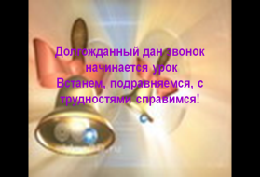

Всем ребятам дан звонок.

Он собрал нас на урок.

Встанем, подравняемся,

С трудностями справимся.

1. **Упражнение в чистописании.**

**Слайд №2 .** 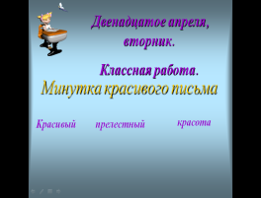

 Оставьте место еще для одного слова.

***Красивый           прелестный                   красота***

 Найдите в словаре школьника значение слова "прелестный".(Куликов Никита)

***Прелестный*** – вызывающий восхищение, очаровательный.

Назовите орфограммы в этом слове.

**2.Актуализация знаний.                              Слайд №3** 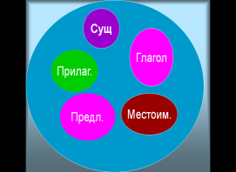

Пока Никита работает со словарем, вспомним:

- С какими частями речи вы уже знакомы?

- Что такое глагол?

- Его роль в предложении…

Вспомните слово однокоренное словам красота , красивый, чтобы оно являлось глаголом. (красуется).

Составьте предложение с этим словом.

**3. Словарная работа.                                    Слайд №4.** 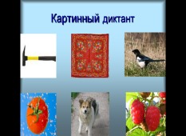

Картинный диктант.

Молоток, платок, сорока, помидор, собака, малина.

**Взаимопроверка  Слайд №5** 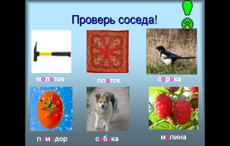

**4. Сообщение темы и цели урока.             Слайд № 6** 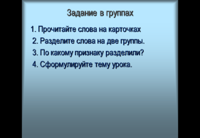

Задание в группах.

1. Прочитайте слова

2. Разделите слова на две группы.

3. По какому признаку разделили?

4. Сформулируйте тему урока.

**5. Реализация построенного проекта**

Прочитайте текст и ответьте на вопрос: Что нужно уметь, чтобы не допускать таких ошибок?

для чего нужно уметь изменять глаголы по числам**?**

**(чтобы грамотно писать и говорить)**

**Слайд № 7** 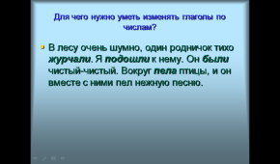

* В лесу очень шумно, один родничок тихо ***журчали***. Я ***подошли*** к нему. Он ***были*** чистый-чистый. Вокруг ***пела*** птицы, и он вместе с ними пел нежную песню.

**Слайд № 8**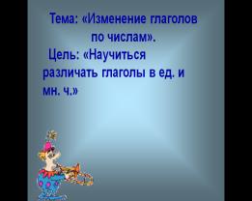

О чем будем говорить? На какие вопросы мы должны найти ответы?

**6. Первичное закрепление с проговариванием. Работа с новым материалом             Слайд № 9-10**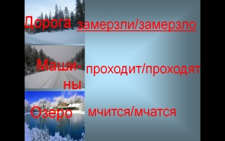 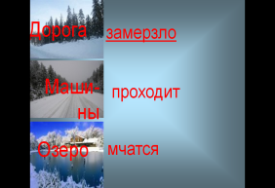

Подберите верно глаголы к фотографиям**.**

***Дорога проходит.***

***Машины мчатся.***

***Озеро замерзло.***

Определите число глаголов.

Глаголы в единственном числе обозначают действие скольких предметов?

На какие вопросы отвечают глаголы, обозначающие действие одного предмета?

А, если глаголы обозначают действие нескольких предметов, то в каком числе они будут? и на какие вопросы отвечают глаголы во множественном числе?

Физминутка. слова во множ числе- хлопок в ладоши, в ед числе- приседаем

Фрукты, светлый, лампа, бегает, молодые, прыгают, заплел, проспали, договорились.

Учебник стр. 4 (правило, вопросы) **Слайд№11**

**Слайд № 12** 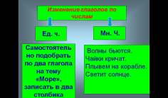

**Задания по группам:**

2 вариант. Выписать глаголы определить число.

1 вариант. Самостоятельно подобрать 3 глагола и определить число . Тема «Море».

***Волны бьются***

***Чайки кричат.***

***Плывем на корабле.***

***Светит солнце.***

**7. Самостоятельная работа с самопроверкой**

**Выбрать глаголы и определить число.                         Слайд № 13**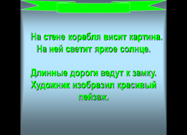

1. вариант. Найти глаголы, выписать. Определить число глагола.

***На столе корабля висит картина.***

***На ней светит яркое солнце.***

***Длинные дороги ведут к замку.***

***Художник изобразил красивый пейзаж.***

1 вариант. Выписать глаголы, определить число. Если глагол стоит в единственном числе, то поставить во множественное.

**Проверка.                                                                                                                                                  Слайд № 14** 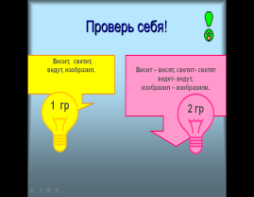

**8. Включение в систему знаний и повторение   Слайд № 15**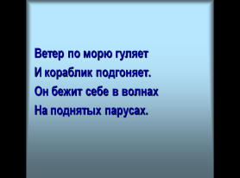

Чтение текста.

- Сколько предложений?

- О чем говорится в первом предложении?

- Ветер что делает? (Ветер гуляет, подгоняет).

 - Списать 1 предложение, определите число глаголов. Выполнить разбор предложения. (у доски Борисов Данила)

**7. Рефлексия. Слайд №16** 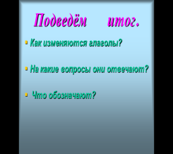

Помните цель нашего урока? Научиться различать глаголы единственного и множественного числа. Сейчас проанализируйте свою работу на уроке и оцените. Достигли ли в цели?

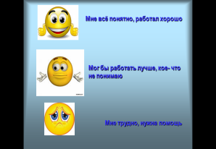

**8. Домашнее задание.                Слайд №-18. **